**Беседа о профессиях с детьми 6-7 лет**

**Автор:**

**Описание:** В наше время существует такое огромное количество профессий, что даже не каждый взрослый знает все. А ребенку тем более трудно разобраться в этом. Поэтому детям нужно с детства рассказывать о великом множестве профессий, чтобы они смогли разобраться «Кем я хочу быть?»  
**Цель:** составление рассказа о профессиях.  
**Задачи:** дать понятия о старинных профессиях, учить разбираться в современных профессиях, обогащать словарный запас, развивать речь.   
**Воспитатель.** Ребята, сегодня предлагаю вам поговорить о профессиях.



А что такое профессия, все знают?  
**Дети** отвечают.  
**Воспитатель.** Профессия – это дело, которым человек занимаются каждый день и оно полезно другим людям. В каждом деле (профессии) есть свои правила, как в играх, в которые вы играете.  
Это было давным – давно, в стародавние времена, в старину. В те времена был царь. А профессий было в то время мало. Какие профессии вы можете назвать, кто знает? Стрелок, истопник, повар, трубник, плотник, дьяк, мельник, утятник, суконник, сокольник, огородник, серебряный мастер, пищальник, страдник, купец, каменщик, рыболов. Давайте разберем, чем же они все занимались.   
Кто такой стрелок? Кто может ответить?  
**Дети** отвечают.  
**Воспитатель.** Стрелок – это, солдат, который стреляет из оружия. А когда-то давно стреляли стрелами из лука.  
Трубник – это тот, кто занимался производством труб.  
Сокольник. В древней Руси - придворный охотник, ухаживающий за ловчими птицами и обучающий их. А купец?

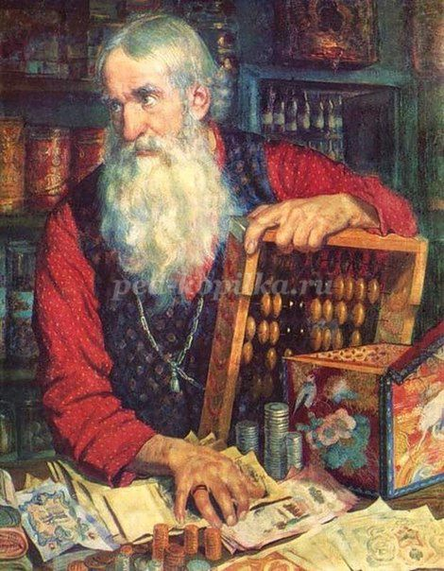

Купец. Человек, который владел торговым предприятием, вел торговлю.  
Страдник – это батрак, работник. А вы знаете кто такой дьяк?

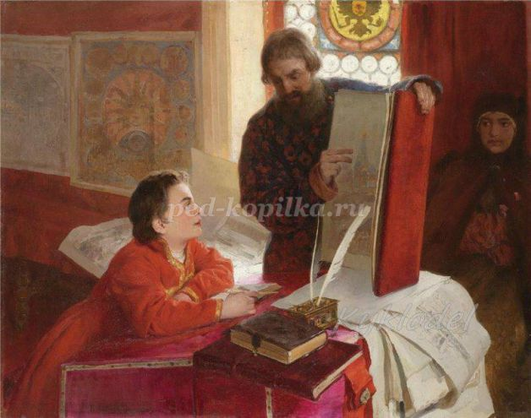

Дьяк. Чиновник в древней Руси, который исполнял обязанности секретаря отдельного учреждения (приказа).  
Хлебник. Тот, кто печет и продает хлеб (устар.).  
В стародавние времена люди гордились мастерством. Они жили там, где работали, и не ездили как сейчас мамы и папы ездят на работу. Профессии, которые были раньше можно на пальцах пересчитать, а сейчас профессий очень много, тысячи. И они все время появляются новые. Чтобы обучиться какому-то делу (профессии) нужно сначала отучиться в школе, а потом в институте, или в другом учебном заведении.  
В каждой профессии есть свои особые инструменты. ( у музыканта – смычок, а у столяра - рубанок). А для других профессий нужны сложные машины, например капитану – корабль, летчику – самолет, ученому – компьютер.  
**Воспитатель.** А кто знает, как выбрать себе профессию?  
**Дети** отвечают.  
**Воспитатель.** Конечно, ведь очень важно, когда работа нравится, то и работается легко, с удовольствием. Только тогда человек может стать мастером своего дела, когда дело его приносит радость не только ему, но и окружающим.  
А скажите мне, пожалуйста, если человек любит природу, кем он может стать по профессии?  
**Дети** отвечают.  
**Воспитатель.** Если человек любит природу, он может стать агрономом, геологом, овощеводом, садоводом, лесоводом или ученым биологом.

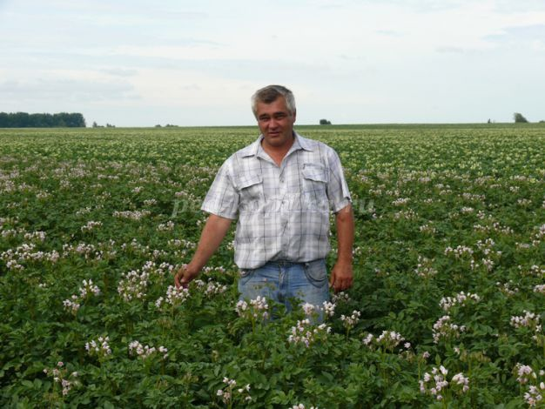

агроном  
А другим людям может быть интересно все, что связанно с людьми.

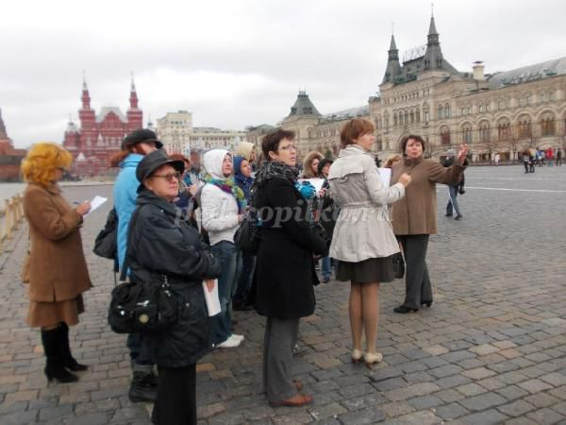

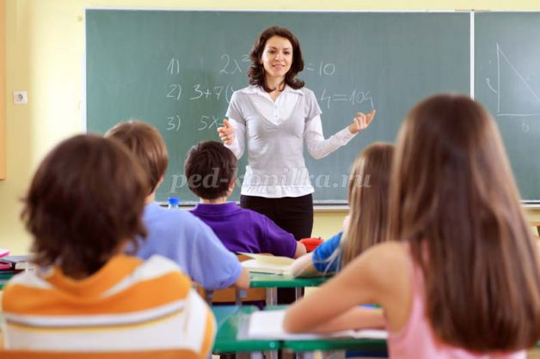

Такие люди могут стать учителями, продавцами, экскурсоводами, следователями, библиотекарями, воспитателями, кассирами. А скажите мне, вам нравится техника?   
**Дети** отвечают.  
**Воспитатель.** Да, это очень интересно. Есть много полезных и важных дел для тех людей, кто любит машины и механизмы. В технике много разных профессий. Кто-то обрабатывает материалы (это столяры и плотники, токари, кожевенники, прядильщики, ткачи). Это все профессии, которые связаны с техникой.

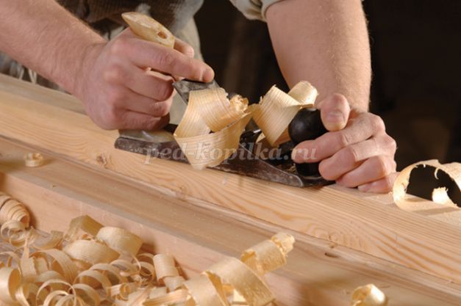

Есть еще такая профессия как монтажник.

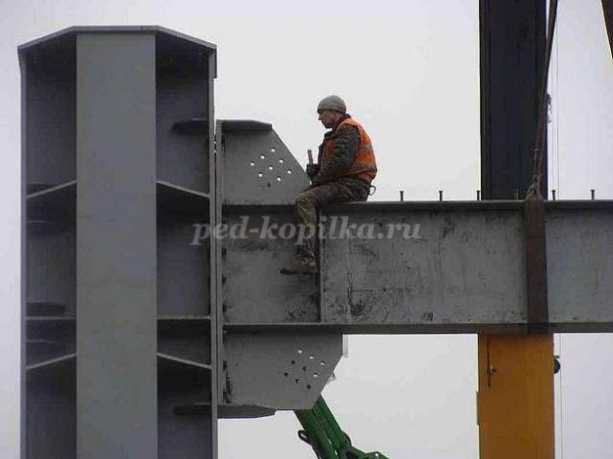

Кто знает, чем занимается монтажник?   
**Дети** отвечают.  
**Воспитатель.** Монтажники – это те люди, которые собирают из огромных деталей мосты, дома. А помощники у монтажников – большие башенные краны.  
А есть еще такие профессии, где люди работают на транспорте. Вы знаете?  
**Дети** отвечают.  
**Воспитатель.**

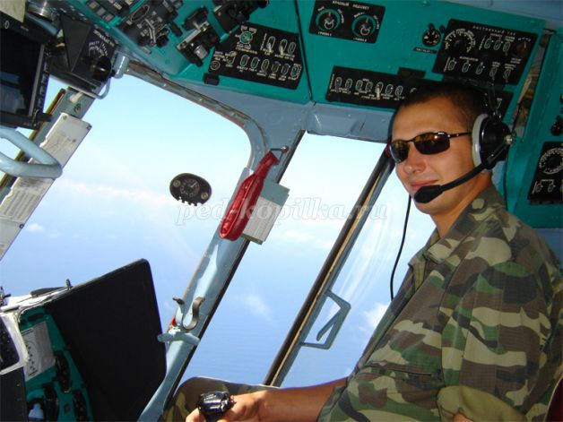

Шоферы, летчики, капитаны, трактористы, вагоноважатые. Они перевозят людей с одного места на другое. А если вдруг произойдет поломка транспорта. Что делать?  
**Дети** отвечают.  
**Воспитатель.** Правильно ремонтировать. А кто этим занимается?   
**Дети** отвечают.  
**Воспитатель.** Ремонтируют технику ремонтники и наладчики.  
Дети, а вы любите слушать сказки, рисовать, мечтать? Есть много профессий, где люди сидят за столом, и непонятно чем они занимаются. Что же это за профессия – сидеть за столом? Это может быть бухгалтер или писатель…. Об этом мы поговорим в следующий раз.   
Профессий очень много – тысячи. И есть один день в году, который считается праздником той или иной профессии.